STRATEGI PERENCANAAN KOMUNIKASI PENGELOLA MUSEUM ADITYAWARMAN DALAM MENINGKATKAN PENGUNJUNG

SKRIPSI

Diajukan kepada Fakultas Dakwah dan Ilmu Komunikasi UIN Imam Bonjol Padang untuk Memenuhi Sebagian Persyaratan guna
Memperoleh Gelar Sarjan Sosial

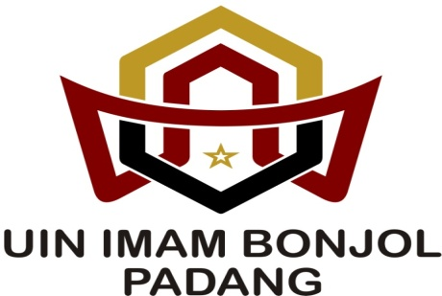

Oleh:

WELLA TANJUNG
1412010210

JURUSAN KOMUNIKASI PENYIARAN ISLAM(KPI)
FAKULTAS DAKWAH DAN ILMU KOMUNIKASI
UNIVERSITAS ISLAM NEGERI
IMAM BONJOL PADANG
1440H/2019 M

